UBND QUẬN HOÀNG MAI
TRƯỜNG TIỂU HỌC YÊN SỞ

Kính gửi: Ban biên tập cổng thông tin điện tử quận Hoàng Mai,
phòng Văn hóa và Thông tin.

BÀI ĐĂNG TIN THÁNG 3

Chi đoàn trường Tiểu học Yên Sở

tham quan học tập tại Di tích lịch sử Nhà tù Hỏa Lò

nhân dịp kỉ niệm ngày thành lập Đoàn TNCS Hồ Chí Minh

Hòa chung trong không khí thi đua sôi nổi của thanh niên cả nước chào mừng kỷ niệm 93 năm ngày thành lập Đoàn Thanh niên Cộng sản Hồ Chí Minh, Chi đoàn trường Tiểu học Yên Sở tổ chức nhiều hoạt động ý nghĩa. Với mong muốn được cảm nhận sâu sắc hơn những giá trị của lịch sử, ngày 24/3/2024, Chi đoàn đã tổ chức tham quan Di tích lịch sử Nhà tù Hỏa Lò, địa danh được biết đến với tên gọi “Địa ngục trần gian giữa lòng Hà Nội” thời kháng chiến, di sản chiến tranh gắn liền với cuộc chiến đấu giải phóng dân tộc qua cả hai thời kì kháng chiến chống thực dân Pháp và đế quốc Mỹ.

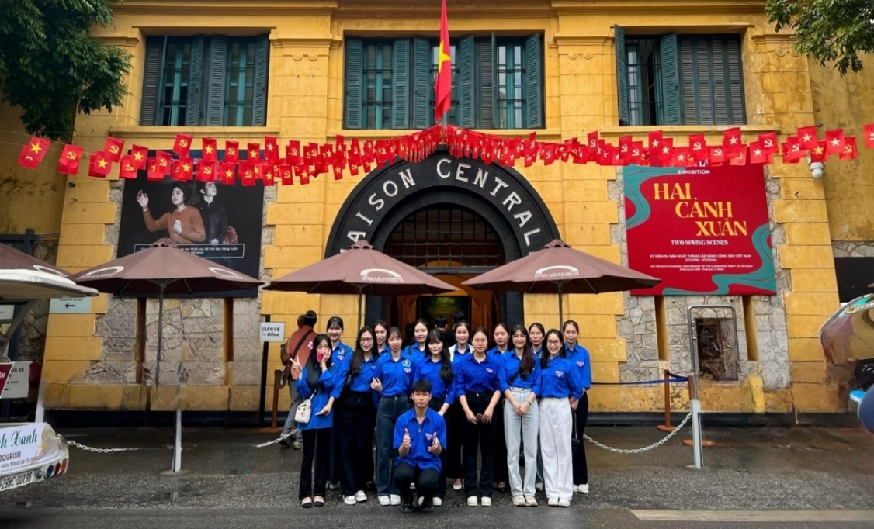

Đoàn viên trường Tiểu học Yên Sở - Quận Hoàng Mai
tham quan, học tập tại Khu di tích Nhà tù Hỏa Lò.
Thắp nén hương thơm tại Đài tưởng niệm các anh hùng, liệt sĩ đã hi sinh vì sự nghiệp giải phóng dân tộc, chúng tôi - những đoàn viên trẻ của Chi đoàn trường Tiểu học Yên Sở kính cẩn nghiêng mình bày tỏ niềm kính phục và biết ơn trước sự hi sinh anh dũng của các anh.
Thăm quan khu di tích Nhà tù Hòa Lò, chúng tôi được nghe giới thiệu về các hiện vật lịch sử. Qua lời của hướng dẫn viên, những câu chuyện, những hình ảnh đau thương của một thời máu lửa mà các thế hệ cha anh đã trải qua như hiện ra trước mắt chúng tôi. Mọi chân thực của cuộc sống ngục tù dần dần hiện lên rõ nét hơn khi ánh sáng tối dần và gần như chỉ còn chút le lói yếu ớt bên trong ngục tối. Từ những khu vực giam giữ tù nhân, nơi giam giữ tử tù cho đến các vật dụng như quần áo của tù nhân, đồ đựng thức ăn, nước uống,… mang đến cho mỗi người một hình dung rất rõ nét về cuộc sống ở bên trong nhà tù Hỏa Lò. Chiếc máy chém đã chặt đầu biết bao người yêu nước và chiến sỹ cách mạng, tiêu biểu như lãnh tụ cộng sản Nguyễn Đức Cảnh và người thanh niên cộng sản 17 tuổi Nguyễn Hoàng Tôn. Hay xà lim kẻ địch đày đọa giam cầm các lãnh tụ hàng đầu của Đảng ta như các đồng chí: Hoàng Văn Thụ, Ngô Gia Tự và hàng ngàn chiến sỹ cách mạng khác … Kẻ thù dùng nhiều thủ đoạn tàn bạo, đê hèn vậy mà không khuất phục được ý chí cách mạng kiên cường của cha anh ta.

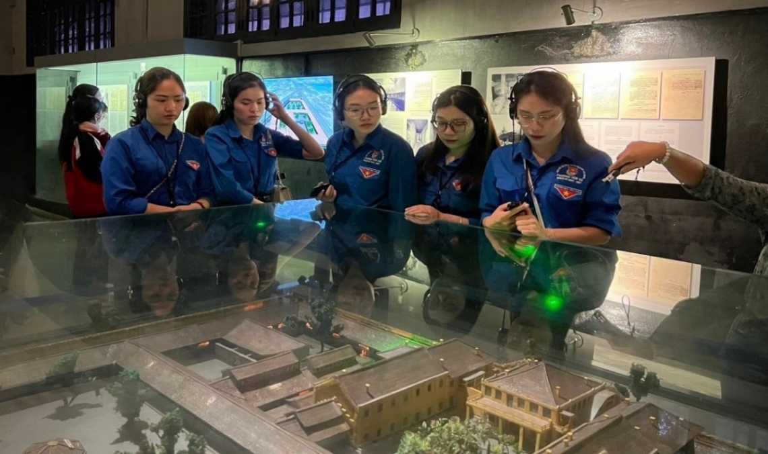

Các đồng chí đoàn viên Chi đoàn Tiểu học Yên Sở
nghe thuyết minh về các hiện vật ở khu di tích Nhà tù Hòa Lò.

Tham quan, học tập tại Di tích Nhà tù Hỏa Lò là một trải nghiệm thực tế giúp mỗi đoàn viên trong Chi đoàn hiểu biết sâu sắc hơn về lịch sử, về tinh thần cách mạng của thế hệ đi trước. Tấm gương sáng của các thế hệ thanh niên đi theo tiếng gọi của non sông, sẵn sàng xông pha làm nhiệm vụ bất chấp mọi khó khăn nguy hiểm như anh hùng Lý Tự Trọng, Nguyễn Văn Trỗi, Hoàng Văn Thụ, chị Võ Thị Sáu, Trần Thị Lý… đã tiếp thêm động lực, thôi thúc mỗi đoàn viên trong Chi đoàn Tiểu học Yên Sở phấn đấu học tập, làm việc và cống hiến nhiều hơn cho công việc, cho quê hương.
Yên Sở, ngày 26 tháng 3 năm 2024
Nơi nhận:  - Phòng VH&TT quận HM;  - Lưu: VT. | Người duyệt bài  Nguyễn Thị Hồng | Người viết bài  Lê Hà Linh

